

**Электрическая фритюрница**

**модель 6L Electric Fryer  
Руководство пользователя**

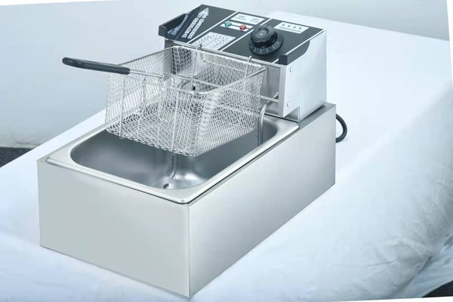

Manufacturer: **HANGZHOU GARYTON HOTEL EQUIPMENT COMPANY LIMITED**

ROOM 625, BUILDING1, XIXI RUNJING BUILDING, WUCHANG STREET, YUHANG DISTRICT, HANGZHOU CITY, ZHEJIANG PROVINCE



**I. Технические характеристики**

|  |  |  |
| --- | --- | --- |
| Наименование | Электрический нагревательный прибор с одним цилиндром и одним экраном | Электрический нагревательный прибор с двумя цилиндрами и двумя экранами |
| Модель | электрическая фритюрница 6 л | электрическая фритюрница 6+6 л |
| Номинальное напряжение | 220 В — 240 В | 220 В — 240 В |
| Мощность | 2500 Вт | 2500+2500 Вт |
| Масляная ванна | 1 | 2 |
| Размер ванны в мм | 280×430×153 | 570×430×153 |
| Рабочая температура | 60–200°С | 60–200°С |
| Габаритные размеры, мм | 295×465×300 | 585×470×300 |

**II. Электрическая схема**

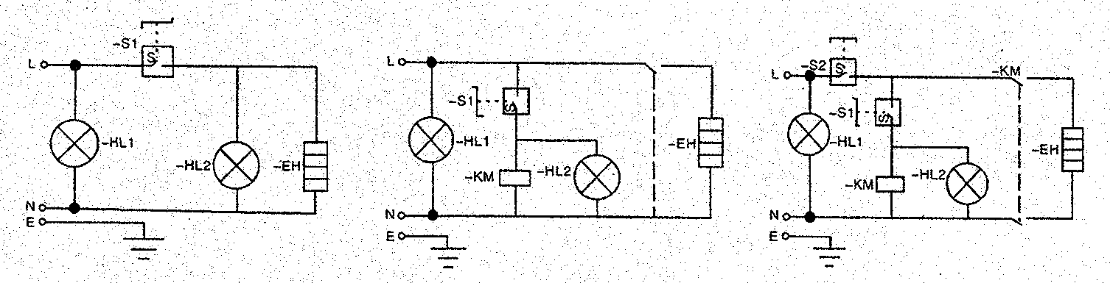

Схема 1 Схема 2 Схема 3

|  |  |  |
| --- | --- | --- |
| электрическая фритюрница 6 л | электрическая фритюрница 6+6 л | электрическая фритюрница 12 л |

-S1—Термостат

-S2— Устройство ограничения температуры

-HL1 — Индикатор питания（GH）

-HL2 — Индикатор нагрева （YE）

-KM — контактор переменного тока

-EH — ТЭН

**III. Информация по использованию**

1. Проверьте характеристики и состояние подключения к источнику питания и точки подключения.

2. Уровень масла не должен опускаться ниже середины ванны.

3. Замкните силовой выключатель К1, загорится красный индикатор, который означает, что к нагревателю подается питание. Поверните ручку термостата по часовой стрелке так, чтобы красная точка совпала с отметкой нужной температуры. Загорится желтый индикатор, нагреватель начнет греть масло в емкости. Когда масло нагреется до выбранной температуры, автоматически сработает термостат. Питание будет отключено, желтый индикатор погаснет, нагреватель будет отключен. Когда температура масла немного упадет, термостат автоматически включит питание, загорится желтый индикатор, нагреватель начнет греть масло до выбранной температуры. Такая цикличная работа устройства поддерживает выбранную температуру масла.

4. Накройте ванну крышкой для поддержания чистоты и температуры. На крышке не должно быть капель воды, так как, капая в масло, вода разбрызгивает масло и приводит к ожогам.

5. Для обжаривания небольших кусочков пищи используется специальная корзина с ручкой и крючком. Во время приготовления корзина погружается в масло. Когда обжарка закончена, корзину подвешивают на верхнюю перекладину, чтобы стекло лишнее масло. Большой кусок пищи можно опустить ванну для обжаривания.

6. По окончании работы поверните ручку термостата против часовой стрелки в положение «выключено» и выключите питание для безопасности.

7. Перед очисткой температура масла должна снизиться до комнатной температуры. Сначала достаньте корзину и защитную пластину, отключите питание. Затем поднимите вверх блок управления (ТЭН поднимается вертикально) или достаньте блок управления и поставьте в сухое место. Теперь можно очистить масляную ванну.

8. Для надежной и долгой работы устройства пользователь должен регулярно чистить масляную ванну и трубку нагревателя, чтобы масло и трубка долгое время оставались чистыми.

9. Защитная пластина в масляной ванне предназначена для защиты ТЭНа. Поместите пластину в масляную ванну перед обжаркой пищи.

10. Обратите внимание: рабочий температурный диапазон фритюрницы составляет 50–200°С. Если сработала защита от перегрева, для дальнейшего использования необходимо нажать кнопку сброса защитного термостата (только в RJ-903).

11. Используйте новое растительное масло, старое масло использовать нельзя.

**IV. Устранение неполадок**

|  |  |  |
| --- | --- | --- |
| **Неполадка** | **Причина** | **Устранение** |
| 1. Выключатель К1 замкнут, но индикатор не горит. | 1. Сработал плавкий предохранитель выключателя. | 1. Замените соответствующий предохранитель.  2. Проверьте линию подачи питания. |
| 2. Одновременно горят красный и желтый индикаторы, масло не нагревается. | 1. Отошел контакт ТЭНа.  2. Перегорел ТЭН. | 1. Проверьте болты ТЭНа.  2. Замените ТЭН. |
| 3. Желтый индикатор не горит, нагрев масла невозможно контролировать. | 1. Неисправен термостат. | 1. Замените термостат. |
| 4. Индикатор не горит, регулировка температуры масла работает. | 1. Перегорел индикатор. | 1. Замените индикатор. |

**V. Указания по установке**

1. Рабочее напряжение устройства должно соответствовать номинальному напряжению.

2. Пользователь должен установить надлежащие выключатели и предохранители рядом с устройством.

3. На задней стенке устройства расположены контакты эквипотенциального разъема. Кабели должны иметь медную жилу толщиной не менее 2,5 мм2 и надежно соединяться с проводом заземления, отвечающим требованиям безопасности.

4. Перед использованием проверьте контакты медной проводки, соответствие напряжения и надежность защитного заземления.

**Для обеспечения безопасности необходимо заземлить корпус. Благодарим за внимание.**